EX 0:

Descrierea propriei persoane:

* Nume: Erdei
* Prenume: Tudor
* Date de contact: [erdei.ra.tudor@student.utcluj.ro](mailto:erdei.ra.tudor@student.utcluj.ro)
* Poză: 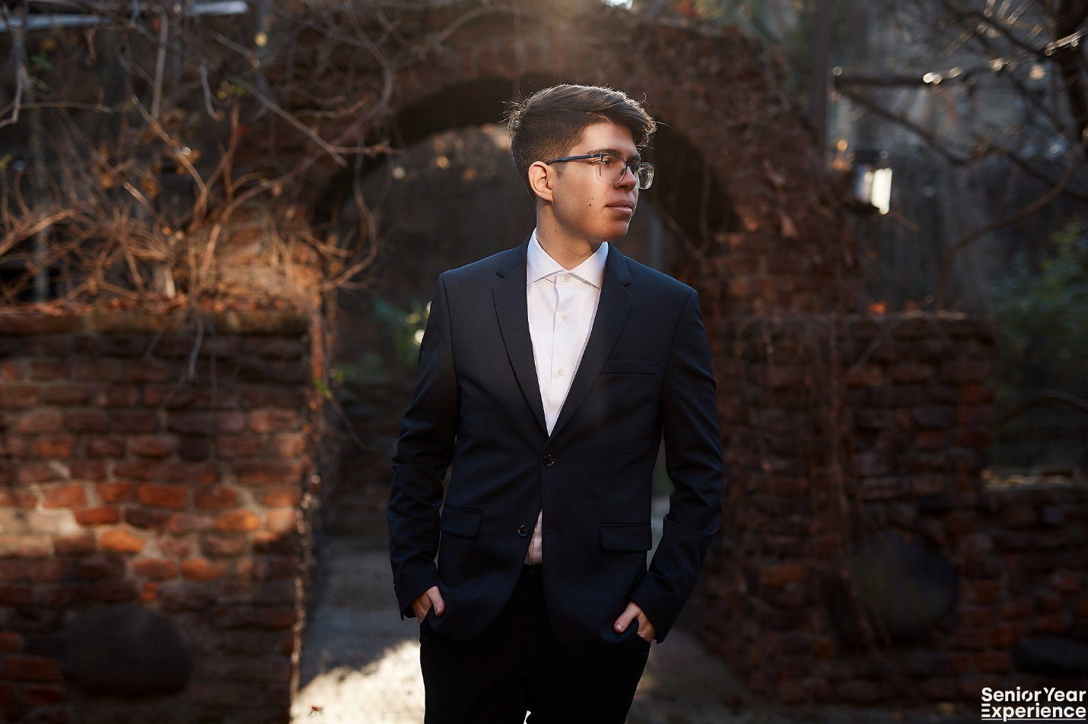
* Citat reprezentativ: “Câinii ursu, trece latră”

Discipline de lucru:

* Informatică aplicată, anul I, sem 1: <https://el.el.obs.utcluj.ro/site/2021_2022/tst/PDF/TST06.00.pdf>
* Programarea calculatoarelor si limbaje de programare I, anul I, sem 1: <https://el.el.obs.utcluj.ro/site/2021_2022/tst/PDF/TST04.00.pdf>
* Tehnologii web si baze de date, anul III, sem 5: <https://el.el.obs.utcluj.ro/site/2021_2022/tst/PDF/TST35.00.pdf>

Hobby-uri:

* Programare
* Citit
* Editare video